

1、开发及运行环境
本书源程序都是在Windows Server 2003下开发的，程序测试环境为Windows Server 2003。用户在Windows Server 2003或Windows XP下正确配置程序所需的运行环境，都可以使用本书中的源程序。软件开发平台如下：
- 服务器端
- 操作系统：Windows 2003 Server/Linux（推荐）。
- 服务器：Apache/2.2.11 (Win32)。
- PHP软件：PHP Version 5.3.1。
- 数据库：MySQL 5.1.40。
- MySQL图形化管理软件：phpMyAdmin- 3.2.5。
- 开发工具：Dreamweaver 8。
- 浏览器：IE 6.0及以上版本。
- 分辨率：最佳效果1024×768像素。
- 客户端
- 浏览器：推荐IE 6.0及以上版本。
- 分辨率：最佳效果1024×768像素。

2、源程序使用方法
（1）使用本书中源程序时，请将源程序文件夹下的所有文件复制到计算机硬盘上，并去掉所有文件的只读属性。
（2）在系统上安装PHP、MySQL、Apache、phpmyadmin或直接安装AppServ。
（3）数据库文件存储于源程序文件夹中。使用MySQL数据库的需要附加数据库。

3、附加MySQL数据库
将数据库文件夹中的数据库文件夹复制到AppServ安装路径下的AppServ\MySQL\data文件夹中，即完成附加MySQL数据库的操作。

4、将程序发布到AppServ下
（1）将“TM”文件夹复制到AppServ安装路径下www文件夹中，如图1所示。
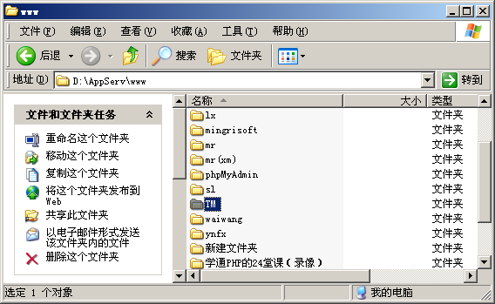
图1 复制路径
（2）打开IE浏览器，在地址栏中输入127.0.0.1/TM，即可按照章节号提示选择想要运行的程序。
注意：
1、“127.0.0.1”的默认端口号为“80”，在安装Apache服务器时如果端口号采用的不是默认设置，而是用户自定义的（例如：88），那么需要在地址栏中输入“127.0.0.1:88”，即可正确运行程序。
3、本光盘涉及到jquery的第三方控件，由于不是我公司自主开发的，没有提供，需要读者自行下载。将复制到对应的文件夹下（如图示），才可以运行程序，否则程序会运行出错。
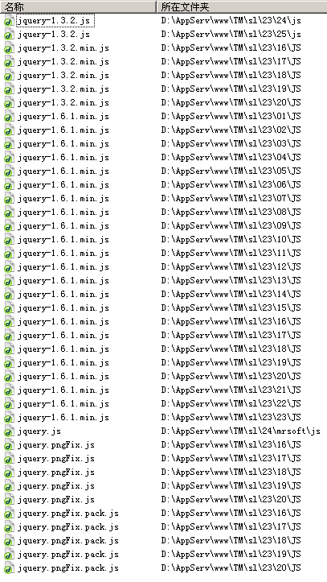
3、本光盘涉及到Smarty的第三方控件，由于不是我公司自主开发的，没有提供，需要读者自行下载，下载地址为：http://www.smarty.net/download.php。将复制到对应的文件夹下（如图所示），才可以运行程序，否则程序会运行出错。
4、本光盘涉及到ADODB的第三方控件，由于不是我公司自主开发的，没有提供，需要读者自行下载，下载地址为：
http://cdnetworks-kr-2.dl.sourceforge.net/project/adodb/adodb-php5-only/adodb-517-for-php5/adodb517.zip。将复制到对应的文件夹下（如图所示），才可以运行程序，否则程序会运行出错。
5、本书源程序中使用到MySQL数据库，其中数据库的用户名为：root，密码：root。

感谢读者对明日科技的支持，如果您对图书中的讲解及光盘源码有任何问题，可以直接登录http://www.mingribook.com上的论坛进行发贴，把您的问题详细的说明一下，我们的技术人员会在那里给您回复！如果您对编程词典软件感趣，详情请登录http://www.mrbccd.com。

